**3-SEMINAR MASHG‘ULOTLARI**

**MAVZU. ILMIY TADQIQOTNING NAMOYON BO‘LISH JIHATLARI**

**Reja:**

1. **Ilmiy tadqiqotning namoyon bo‘lish jihatlari.**
2. **Ilmiy tadqiqotning namoyon bo‘lish shakllarini tahlil qilish.**
3. **lmiy konsepsiya tadqiqotning qaysi sohaga taalluqli ekanini namoyon etishi.**
4. **Konsepsiya betakror, innovatsion g'oyalaming ifodasi bo’lishi.**
5. **Tadqiqotning maqsadi yaxlit, aniq bo’lishi.**

**Tayanch so’z va iboralar:**

*Erkin bo‘lish, ilmiy hisobot, ilmiy ma’ruza, referat, maqola, kitob tarzida rasmiylashtirilgan,shart-sharoit, fantaziya, umumiy madaniyat, individual tadqiqot, hamkorlikdagi tadqiqot, texnikaviy tadqiqot, pedagogic tadqiqot.*

**Axborot-uslubiy ta’minot:**

Ushbu mavzuni o‘tishda ta’limning interfaol usullaridan keng foydalanish, o‘quv jarayonini yangi pedagogik texnologiyalar asosida tashkil etish samarali natija beradi. Bu boradagi zamonaviy pedagogik texnologiyalarning “Mashg‘ulotlarda suhbat usulidan foydalanish”, “Mashg‘ulotlarda aqliy hujum usulidan foydalanish”, “Pinbard usuli”, «Dumaloq stul atrofida» kabi interaktiv metodlaridan, shuningdek, texnika falsafasi strukturasini o‘zida aks ettirgan slaydlardan unumli foydalanish ham ko‘zda tutilgan

**“Mashg‘ulotlardan suhbat usuli”dan foydalanish**

Suhbat ta’limning dialogik savol-javob usuli. Bu usulning etakchi funksiyasi – mativatsiya qilish. Aniq maqsadni ko‘zga tutadigan va mohirona qo‘yilgan savollar yordamida magistrlarning o‘z bilimlarini berilgan mavzu bo‘yicha esga olish, bayon etishga muhokama etishga o‘rgatadi.

Suhbat davomida magistrlar yangi bilimlarini mustaqil fikrlash, xulosa chiqarish, yakunlash va umumlashtirish yo‘li bilan egallab oladilar, tushunadilar. Fikr yuritishni maksimal faollashtiradi, bilim olishga intilishni yanada rivojlantirish imkonini beradi.

**Belgilangan maqsad bo‘yicha suxbatlar**:

1. Kirish yoki tashkil qiluvchi. (didaktik vazifasi - magistrlarni mashg‘ulotga tayyorlash).
2. Yangi bilimlardan xabardor qilish. (didaktik vazifasi - magistrlarni yangi material bilan tanishtiradi).
3. Sintezlovchi yoki mustahkamlovchi. (didaktik vazifasi - magistrlar tomonidan bilimlarni tizimlashtirish, mustahkamlash, eslab qolish, anglash).

Suhbatlar o‘quv va davra suhbatlariga bo‘linadi. Davra suhbatlarida ishtirokchilarning joylashish tartibi va asosiysi ularning o‘z fikrini navbat bilan bildirishidir. Suxbat erkin vaziyatda olib borilib, savollar aniq, lo‘nda berilishi juda muhimdir.

Ular o‘zaro mantiqiy bog‘liq bo‘lishi, o‘rganilayotgan materialni tub ma’nosini ochib berishi, bilimni tartibli ravishda egallab olishga imkoniyat yaratilishidadir.

Savollar ma’nosi va shakli jihatdan magistrlarni rivojlantirish darajasiga mos bo‘lishi kerak. Oson savollarda faol bo‘lishi, bilishga jiddiy yondashuv intilishni kuchaytiradi.

**Suhbat usulini qo‘llashda quyidanilarga amal qiling:**

* Har bir savolni barchaga berasiz, o‘ylash uchun bir oz o‘tgandan keyingina magistrlarni javob berishga taklif qilasiz.
* Savolga joydan turib baqirib javob bergan magistrni rag‘batlantirmang.
* Juda uzun yoki “qo‘shaloq” savollar qo‘ymang.
* Savolga javob ololmasangiz, savolni qayta tuzish yoki bo‘laklarga ajratib yo‘naltiruvchi savollar bering.
* Javoblarni isbotlashga, taqqoslashga, o‘z dadili va misollari bilan asoslashga imkon bering.
* Suhbat usulini qo‘llayotganingizda o‘z imkoniyatingizni va magistrlarningizni tayyorgarlik darajasini taroziga solib ko‘ring.

**Suhbat usulining texnologik xaritasi**

|  |  |  |
| --- | --- | --- |
| **Faoliyat bosqichlari** | **O‘qituvchi faoliyati** | **Magistr faoliyati** |
| 1.Tayyorlov bosqichi | * Suhbat mavzularini, maqsadi- ni, vazifasini va natijasini aniqlaydi, ko‘rgazmali vosi-talari tanlaydi, asosiy va yordamchi savollarni aniqlay-di: uni tashkil qilish va olib borishni puxta o‘ylab chiqadi: * Savol berish tartibi, asosiy holatlarni, umumlashtirish, xulosa qilish kerakligini aniqlaydi. |  |
| 2.Suhbatga kirish bosqichi | * Qisqacha ma’lumot tarzida o‘quv suhbatining mavzusini, vazifasini e’lon qiladi. |  |
| 3.O‘quv materiallarni bayon etish | * Suhbat davomida magistrlarning alohida mulohazalarini umumlashtiradi, qo‘yilgan vazi-falarga mos ravishda ularni to‘ldiradi. * Barcha magistrlarning suhbatda faol qatnashishlarga harakat qiladi. To‘g‘ri javoblarni ma’qullaydi, noto‘g‘ri va to‘liq bo‘lmaganlarini sharhlaydi, noto‘g‘ri javob bergan magist-rlarga o‘z xatosini o‘zi topishni taklif etadi. Boshqalarni yordamga chaqiradi. | Savollarni diqqat bilan tanlaydi. Javoblarni o‘ylaydilar. O‘rtoqlarining javoblarini tahlil qiladilar.  O‘z mulohazalarini aytadilar. |
| 4. Xulosa bosqichi | * Usullardan birini tanlab suhbat natijasini umumlash-tiradi. O‘zi yakun yasaydi. * Faolligi bilan ajralib turgan magistrlardan suhbat natija-larini umumlashtrish va ma’lumot berish so‘raladi. * Yo‘naltiruvchi savollar yorda-mida suhbat natijalarini umumlashtiradi. |  |
| 5.Yakun yasash, tahlil qilish, baholash | * Yakun yasaydi, magistrlar tomo-nidan amalga oshirilgan faoliyatni tahlil qiladi va baholaydi. | O‘z-o‘zini baholashni amalga oshirish mumkin. |

**“Pinbard usuli”ning texnologik xaritasi**

|  |  |  |
| --- | --- | --- |
| **Faoliyat bosqichlari** | **O‘qituvchi faoliyati** | **Magistr faoliyati** |
| 1. Tayyorlov bosqichi | * Mavzuni aniqlaydi, maqsadni aniq ifoda qiladi. * Natija va baholash mezonini aniqlaydi. * Qiziqtiruvchi savol va fikrlarni shakllantiradi. |  |
| 2. Mavzuni ishlash bosqichi | * Mavzuning tuzilishini aniqlaydi. * O‘z mulohazalarini bil-diradi va magistrlarga o‘z nuqtai nazarini bayon etishni taklif etadi. * “Pinbard” usuli mohiyatini tushuntiradi. * Munozara boshlanishini tezlashtirish uchun tayyorlangan savollarni beradi. | Munozara vaqtida mavzuni ishlab chiqadilar |
| 3. O‘z xulosalarini yozma bayon etish | * Kuzatadi | Munozara davomida shakllangan fikrlarni asosiy xulosalar ko‘rinishida qog‘oz varag‘i yoki kartochkaga yozib, doskaga ilib qo‘yadilar. |
| 4. Umumlashtirish bosqichi | * Maslahat va tavsiya orqali majbur qilmasdan ko‘mak beradi | Har bir guruhning 2-3 a’zosi o‘rtoqlari bilan masla-xatlashgan holda mazmunga qarab axborotlarni tar-tiblaydilar va guruhlarga ajratadilar. Strelka, chiziq va boshqa belgilar yordamida ularning o‘zaro munosabatini bir butun yoki qarama-qarshi nuqtai nazarlarni shakllantiradilar |
| 5. Yakun yasash, taxlil qilish va natija-larni baholash bosqichi | * Magistrlar tomonidan amalga oshirilgan vazi-falarga yakun yasaydi, tahlil qiladi va baholaydi. | O‘z-o‘ziga baho berishni amalga oshirishlari mumkin. |

**TARQATMA MATERIALLAR**

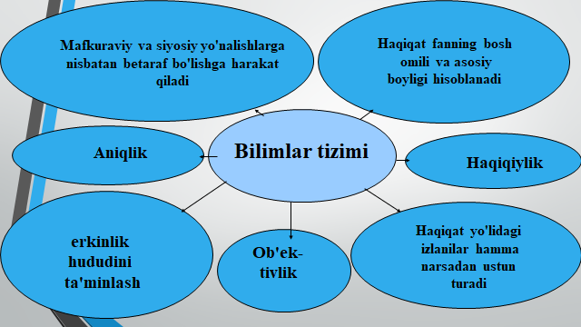

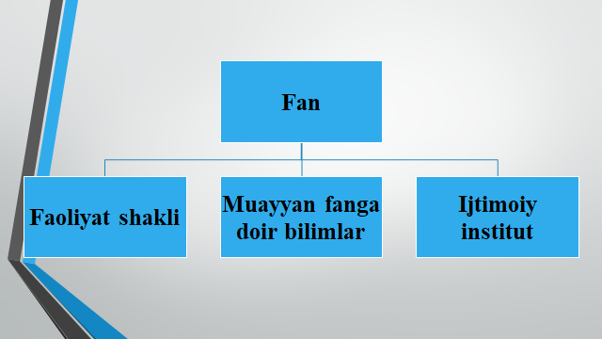

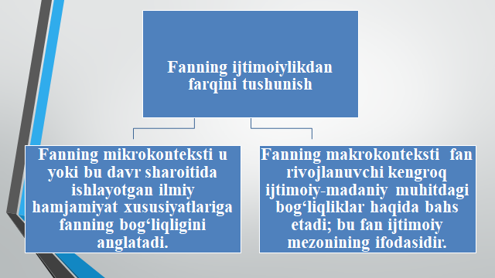

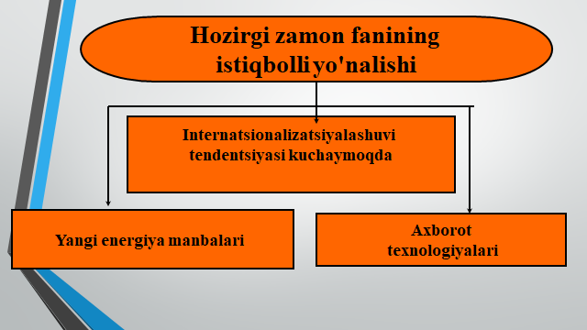

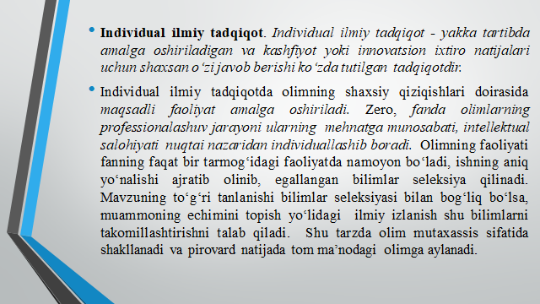

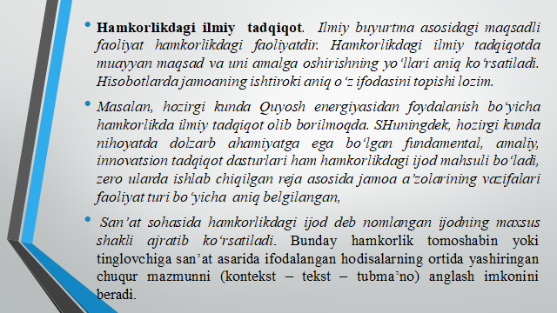

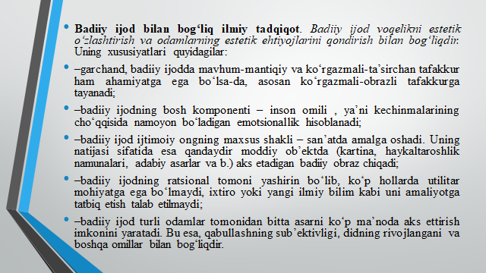

**Mustaqil ishlash uchun savol va topshiriqlar:**

1. Ilmiy tadqiqotning namoyon bo‘lish shakllari qanday?
2. Ilmiy tadqiqotning xossalari nimalardan iborat?
3. Ilmiy tadqiqotning amal qilish mexanizmlari qanday?
4. Ilmiy tadqiqot turlari qanday?
5. Individual tadqiqot nimalardan iborat?
6. Hamkorlikdagi tadqiqot qanday amalga oshiriladi?
7. Tevnikaviy tadqiqot qanday amalga oshiriladi?
8. Pedagogik tadqiqot nimalardan iborat?

**АSОSIY АDАBIYOTLАR:**

1. Saifnazarov I., Karimov T., Nikitchenko G.V. Ilmiy ijod metodologiyasi. – Toshkent, TDIU, 2004.
2. Shermuhammedova N.A.Ilmiy tadqiqot metodologiyasi (darslik).- T.: 2014 – 521 b.
3. Машарипова Г.К. Методология научного исследования. – Ташкент, “Fan ziyosi», 2021, 373 стр.

**QO‘SHIMCHA ADABIYOTLAR:**

1. O‘zbekiston Respublikasining Konstitutsiyasi. – Tashkent: “O‘zbekiston”, 2019.
2. O‘zbekiston Respublikasi Prezidentining 2017 yil 7 fevraldagi “O‘zbekiston Respublikasini rivojlantirish bo‘yicha harakatlar strategiyasi o‘g‘risida”gi PF-4947 sonli Farmoni.
3. O‘zbekiston Respublikasi Prezidentining 20.04.2017 yildagi PQ-2909-sonli “Oliy ta’lim tizimini yanada rivojlantirish chora-tadbirlari to‘g‘risia”gi Qarori.
4. Mirziyoev Sh.M. Erkin va farovon, demokratik O‘zbekiston davlatini birgalikda barpo etamiz. O‘zbekiston Respublikasi Prezidenti lavozimiga kirishish tantanali marosimiga bag‘ishlangan Oliy Majlis palatalarining qo‘shma majlisidagi nutq. – Toshkent, 2016, 56-b.
5. Mirziyoev Sh.M. Tanqidiy taxlil, qat’iy tartib intizom va shaxsiy javobgarlik - har bir rahbar faoliyatining kundalik qoidasi bo‘lishi kerak. Mamlakatimizni 2016 yilda ijtimoiy-iqtisodiy rivojlantirishning asosiy yakunlari va 2017 yilga mo‘ljallangan iqtisodiy dasturning eng muhim ustuvor yo‘nalishlariga bag‘ishlangan Vazirlar Mahkamasining kengaytirilgan majlisidagi ma’ruza, 2017 yil 14 yanvar. - Toshkent, “O‘zbekiston”, 2017 yil, 104 bet.
6. Mirziyoev Sh.M. Qonun ustuvorligi va inson manfaatlarini ta’minlash- yurt taraqqiyoti va xalq faravonligining garovi. O‘zbekiston Respublikasi Konstitutsiyasi qabul qilinganining 24 yilligiga bag‘ishlangan tantanali marosimdagi ma’ruza. 2016 yil 7 dekabr. Toshkent, “O‘zbekiston”, 2017 yil, 48-b.
7. “Faol tadbirkorlik, innovatsion g‘oya va texnologiyalarni qo‘llab-quvvatlash yili davlat dasturi” O‘zbekiston Respublikasi Prezidentining 22 yanvar 2018 yildagi Farmoni bilan tasdiqlangan.
8. 2017-2021 yillarda O‘zbekiston Respublikasini rivojlantirishning beshta ustuvor yo‘nalishi bo‘yicha harakatlar strategiyasini “Xalq bilan muloqot va inson manfaatlari yili”da amalga oshirishga oid Davlat dasturini o‘rganish bo‘yicha ilmiy-uslubiy risola. – T., “Ma’naviyat”, nashriyoti, 2017 yil 244 b.
9. Kahn J.A., Landsburg S.E., Stockman A.C. The Positive Economics of Methodology//Journal of Economic Theory. Vol. 68. No 1. (January 1996). P. 64-76.
10. Новиков А.М., Новиков Д.А. Методология научного исследования. – М.: Либроком, 2010. – 280 с.
11. Системный анализ и моделирование перспектив устойчивого развития национальной экономики Узбекистана. Чепель С.В./Монография/ - Ташкент: IFMR, 2014. – 316 с.
12. Вахабов А.В., Разыкова Г.Х. Модернизация экономики. Учебное пособие. – Т., “Иқтисодчи-Молия”, 2014. – 316 с.
13. Доклад о человеческом развитии 2014. Обепечение устойчивого прогресса человечества. Уменьшение уязвимости и формирование жизнестойкости. ПРООН. Нью-Йорк. 2014. – 239 с.
14. Доклад по целям развития тысячилетия. Узбекистан. 2015/Под общ.ред.Г.Саидовой. – Т., Центр экономических исследований. 2015. – 100 с.
15. O‘zbekiston Respublikasi Vazirlar Mahkamasi huzuridagi Oliy Attestatsiya komissiyasi rayosatining “Fan doktori ilmiy darajasini beruvchi ilmiy kengash to‘g‘risidagi nizomni tasdiqlash haqida” qarori. O‘zbekiston Respublikasi Adliya Vazirligi tomonidan 2016 yil 8 iyunda ro‘yxatdan o‘tkazilgan. Ro‘yxat raqami 2796.
16. O‘zbekiston Respublikasi iqtisodiy-ijtimoiy taraqqiyotining mustaqillik yillaridagi (1990-2010 yillar) asosiy tendensiya va ko‘rsatkichlari hamda 2011-2015 yillarga mo‘ljallangan prognozlari. Stat to‘plam. – T., O‘zbekiston, 2011. – 140-b.
17. World development report 2014: risk and opportunity – managing risk for development. The World Bank. Washington D.C. 2014. 324 p.
18. Рамочная программа ООН показанию содействия Республике Узбекистан в целях развития (ЮН-ДАФ) на 2016-2020 гг. /UNDP (ПРООН). – Ташкент, Baktria press. 2015/ - 88 с.
19. 2016 World development indicators. World Bank Group. Washington. - 2014. 162 p.

**AXBORAT MANBALARI:**

1. [www.ziyonet.uz](http://www.ziyonet.uz).
2. [www.gov.uz](http://www.gov.uz) – Ўзбекистон Республикаси Ҳукуматининг портали.
3. [www.stat.uz](http://www.stat.uz) – Ўзбекистон Республикаси Давлат cтатистика қўмитаси сайти.
4. [www.lex.uz](http://www.lex.uz)